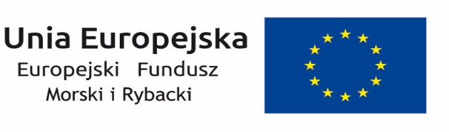
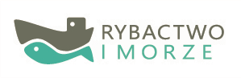

Europejski Fundusz Morski i Rybacki

Samorząd Województwa Podkarpackiego informuje, iż w ramach pomocy technicznej Programu Operacyjnego „Rybactwo i Morze” 2014-2020 realizuje operację pt. Wynagrodzenia pracowników oddziału wdrażania Programu Operacyjnego „Rybactwo i Morze” 2014-2020 Departamentu Programów Rozwoju Obszarów Wiejskich Urzędu Marszałkowskiego Województwa Podkarpackiego w Rzeszowie w okresie od 01.01.2016 r. do 31.05.2018 r., której celem jest efektywne zarządzanie programem operacyjnym, wraz z jego przygotowaniem i wdrażaniem działań objętych programem operacyjnym.

Operacja jest współfinansowana ze środków Unii Europejskiej w ramach pomocy technicznej Programu Operacyjnego „Rybactwo i Morze” 2014-2020

